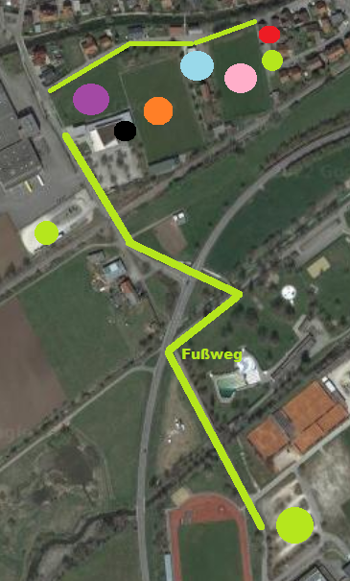
Übersichtskarte

Parkmöglichkeiten: Mühlstraße 8 (neben Gaggli)
Mühlgässle 26-28 (mit kurzem Fußweg)
Schweizer Weg (neben Sportheim)
Entlang der Straßen an den Sportplätzen

Spielfelder:
Pink: D-Jugend Spielfeld Nummer 2 (Sonntags)
Violett: Bambini Spielfelder (Samstags und Sonntags)
Orange: F- und E-Jugend Spielfelder (Samstags)
D-Jugend Spielfeld Nummer 1 (Sonntags)

Schwarz: Umkleidekabinen im Bürgerhaus
Toiletten

Rot: Sportheim
Toiletten am Hintereingang

Blau: Verkaufsstand Essen + Getränke
Turnierleitungen + Abstimmung Zuschauerawards
Zelt und Sitzmöglichkeiten
Ukraine Spendenaktion

